HANOI UNIVERSITY OF SCIENCE AND TECHNOLOGY

School of Information and communications technology

Software Design Document

Version 1.3

Capston Project

Subject: Thiết kế và xây dựng phần mềm

Group 8

|  |  |
| --- | --- |
| **Họ và tên** | **MSSV** |
| Trần Ngọc Phiên | 20183603 |
| Trần Hải Trung | 20183644 |
| Đỗ Văn Thông | 20183636 |
| Nguyễn Việt Đức | 20183892 |

*Hà Nội, tháng 1 năm 2022*

Table of Contents

Table of Contents 1

1 Introduction 4

Objective 4

Scope 4

Glossary 4

References 4

2 Overall Description 5

2.1 General Overview 5

2.2 Assumptions/Constraints/Risks 5

2.2.1 Assumptions 5

2.2.2 Constraints 5

3 System Architecture and Architecture Design 6

3.1 Architectural Patterns 6

3.2 Interaction Diagrams 6

3.2.1 Usecase Tìm kiếm bãi xe 6

3.2.2 Usecase Xem chi tiết bãi xe 7

3.2.3 Usecase Thuê xe 8

3.2.4 Usecase Thanh toán giao dịch 9

3.2.5 Usecase Xem xe đang thuê 9

3.2.6 Usecase Trả xe 10

3.3 Analysis Class Diagrams 11

3.3.1 Usecase Tìm kiếm bãi xe 11

3.3.2 Usecase Xem chi tiết bãi xe 11

3.3.3 Usecase Thuê xe 12

3.3.4 Usecase Thanh toán giao dịch 12

3.3.5 Usecase Xem xe đang thuê 12

3.3.6 Usecase Trả xe 13

3.4 Unified Analysis Class Diagram 13

3.5 Security Software Architecture 13

4 Detailed Design 14

4.1 User Interface Design 14

4.1.1 Screen Configuration Standardization 14

4.1.2 Screen Transition Diagrams 14

4.1.3 Screen Specifications 14

4.2 Data Modeling 22

4.2.1 Conceptual Data Modeling 22

4.2.2 Database Design 23

4.3 Class Design 34

4.3.1 General Class Diagram 34

4.3.2 Class Diagrams 34

4.3.3 Class Design 36

14 Design Considerations 59

14.1 Goals and Guidelines 59

14.2 Architectural Strategies 59

14.3 Cohesion 59

14.4 Design Principles 62

14.5 Design Patterns 63

# Introduction

Tài liệu thiết kế phần mềm thuê xe đạp Capston mô tả chi tiết về toàn bộ thiết kế chương trình, bao gồm kiến trúc của chương trình, mô hình dữ liệu, lớp thiết kế chi tiết , các nguyên tắc để thiết kế phần mềm

## Objective

Giúp người đọc tài liệu hiểu rõ chi tiết về phần mềm một cách mạch lạc .

## Scope

Tài liệu này bao gồm :

* Kiến trúc hệ thống, Biều đồ quan hệ, Biểu đồ lớp,
* Thiết kế giao diện người dùng
* Thiết kế cơ sở dữ liệu, mô tả rõ chi tiết dữ liệu
* Thiết kế lớp chi tiết
* Phương pháp thiết kế chương trình

## Glossary

## References

|  |  |
| --- | --- |
| [1] | Centers for Medicare & Medicaid Services, "System Design Document Template," [Online]. Available: https://www.cms.gov/Research-Statistics-Data-and-Systems/CMS-Information-Technology/XLC/Downloads/SystemDesignDocument.docx. |

# Overall Description

## General Overview

Mục đích của phần mềm là tạo ra một ứng dụng có thể hỗ trợ cho việc mượn trả xe dễ dàng hơn. Người dùng có thể đăng ký tài khoản cho mình, sau đó có thể đăng nhập để sử dụng các chức năng của hệ thống. Người dùng có thể xem thông tin của các bãi xe vị trí của họ bằng cách lựa chọn trên bản đồ hoặc có thể tìm kiếm. Trong mỗi bãi xe có nhiều loại xe khác nhau với phí thuê khác nhau, người dùng có thể xem thông tin chi tiết của các xe trong bãi xe lựa chọn loại xe phù hợp nhất với nhu cầu và mong muốn của mình. Người dùng phải đặt cọc một khoản tiền để có thể thuê xe, số tiền này người dùng có thể thanh toán qua các ngân hàng liên kết hoặc ví điện tử. Trong quá trình thuê xe, người dùng có thể xem thông tin về xe mà họ đang thuê. Sau khi sử dụng xong, đưa xe vào ổ khóa tại mỗi vị trí để xe để trả xe tự động. Hệ thống mong muốn mang đến cho người dùng những trải nghiệm tốt nhất trong quá trình sử dụng dịch vụ.

## Assumptions/Constraints/Risks

### Assumptions

Hệ thống giả lập được xây dựng và phát triển hỗ trợ người dùng có thể sử dụng trên máy tính cá nhân. Hệ thống có thể chạy trên các máy tính sử dụng hệ điều hành window… Người dùng có thể tương tác với phần mềm thông qua chuột và bàn phím, hiển thị giao diện lên màn hình. Trong tương lai có thể xây dựng và phát triển trên các thiết bị di động như ios, android để người dùng dễ dàng sử dụng hơn.

### Constraints

Xây dựng bằng ngôn ngữ java, sử dụng thư việ javafx để tạo ra các thành phần giao diện. Hệ thống có thể chạy được trên hệ điều hành windows. Cần kết nối mạng internet để kết nối đến database.

# System Architecture and Architecture Design

## Architectural Patterns

Mô hình MVC đã được sử dụng cho bài toán này.

* Model (M): nơi giao tiếp với cơ sở dữ liệu, thực hiện truy vấn cơ cở dữ liệu, chứa dữ liệu để trả về cho controller. Trong bài toán này thì các class trong package entity sẽ đóng vai trò là các model của ứng dụng.
* View (V): nơi hiển thị dữ liệu và tương tác với người dùng. Trong bài toán này thì lớp các class handler đóng vai trò như các view của ứng dụng.
* Controller (C): nơi điều hướng và xử lý logic của ứng dụng. Các controller của bài toán này đóng vai trò là các controller trong mô hình này.

Lý do sử dụng mô hình này bởi vì có thể tách biệt các use-case dễ dàng chia công việc vì các module sẽ tách biết với nhau. Thời gian phát triển ứng dụng nhanh gọn nhẹ. Dễ dàng kiểm thử.

## Interaction Diagrams

### Usecase Tìm kiếm bãi xe

### Usecase Xem chi tiết bãi xe

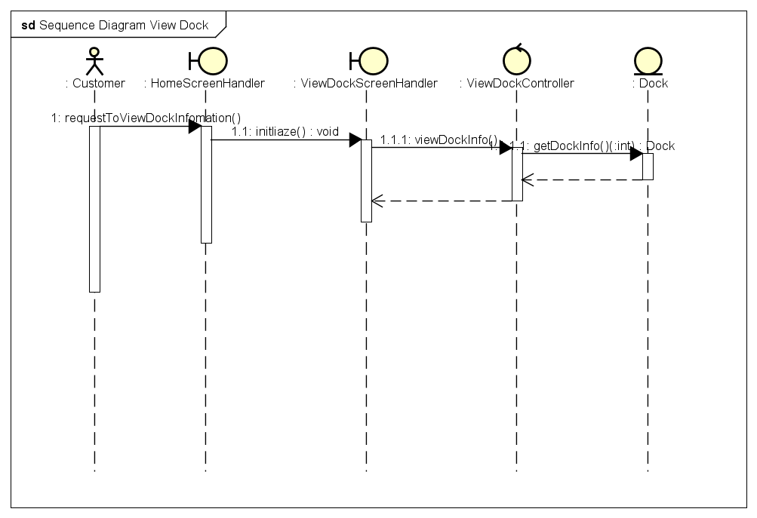

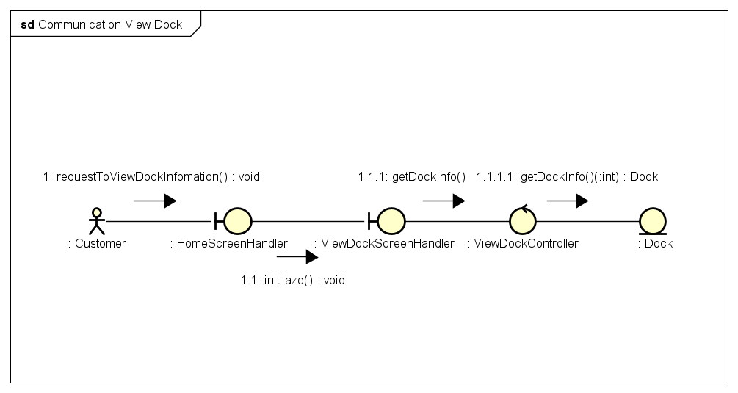

### Usecase Thuê xe

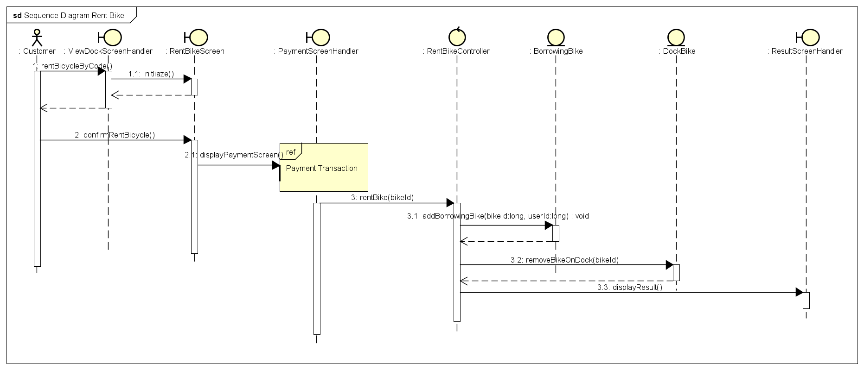

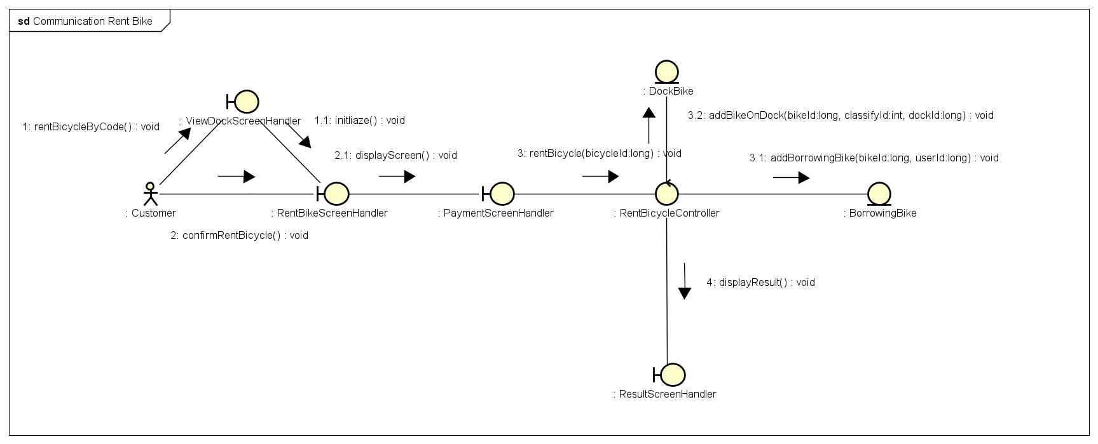

### Usecase Thanh toán giao dịch

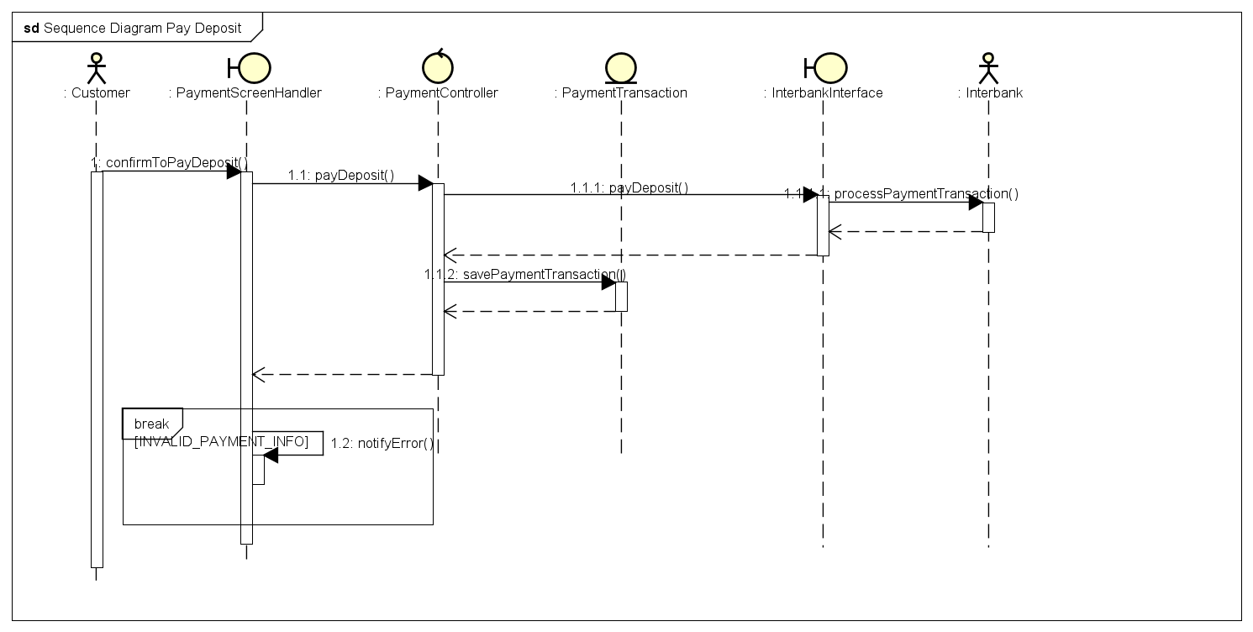

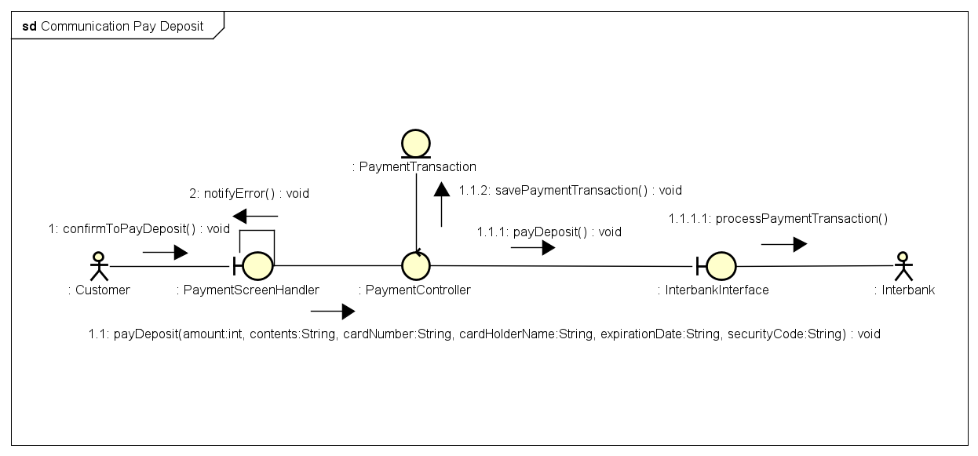

### Usecase Xem xe đang thuê

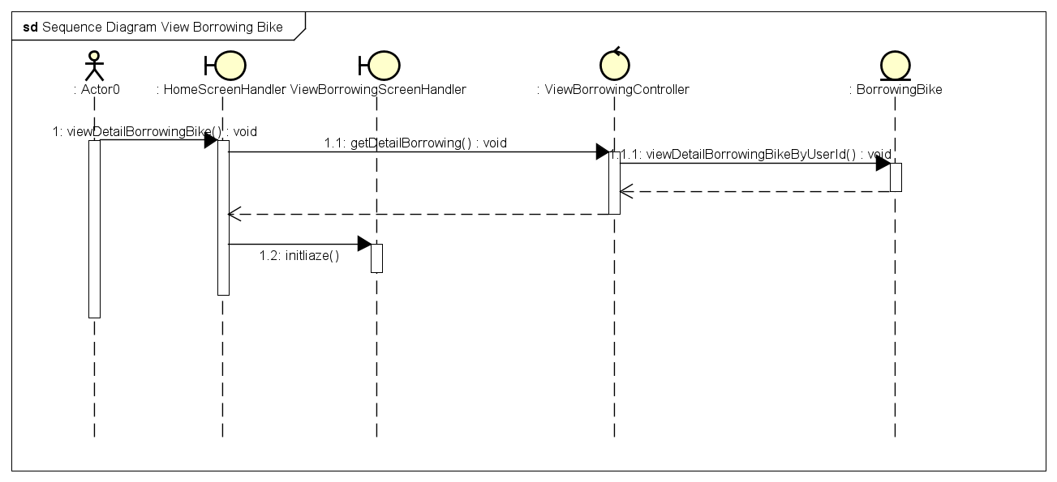

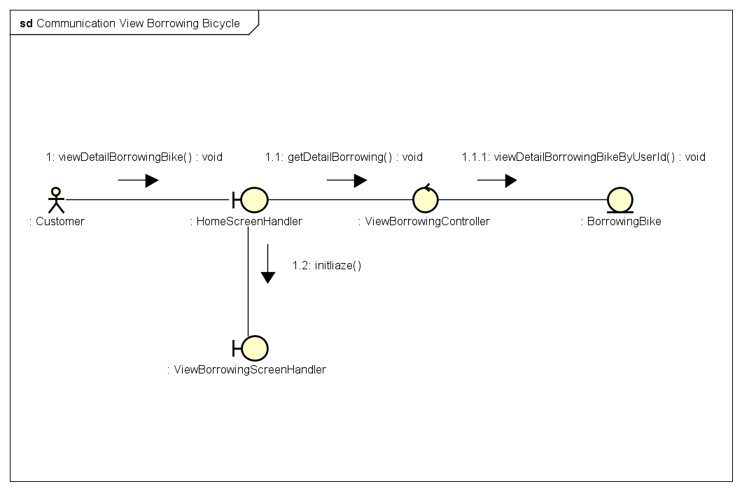

### Usecase Trả xe

## Analysis Class Diagrams

### Usecase Tìm kiếm bãi xe

### Usecase Xem chi tiết bãi xe

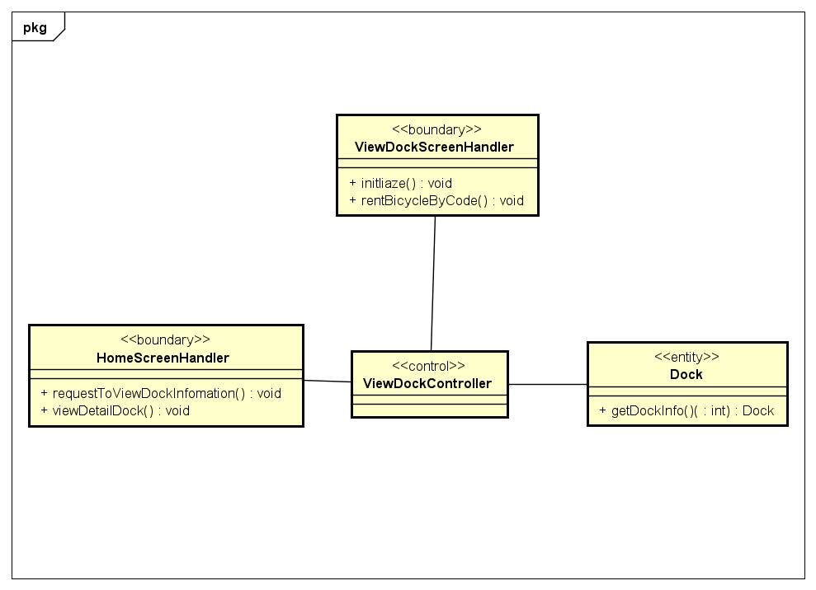

### Usecase Thuê xe

### Usecase Thanh toán giao dịch

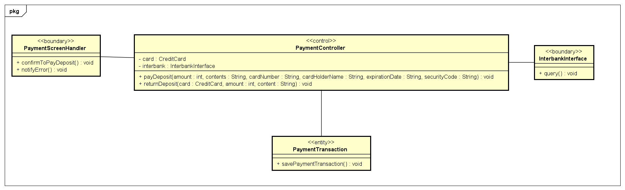

### Usecase Xem xe đang thuê

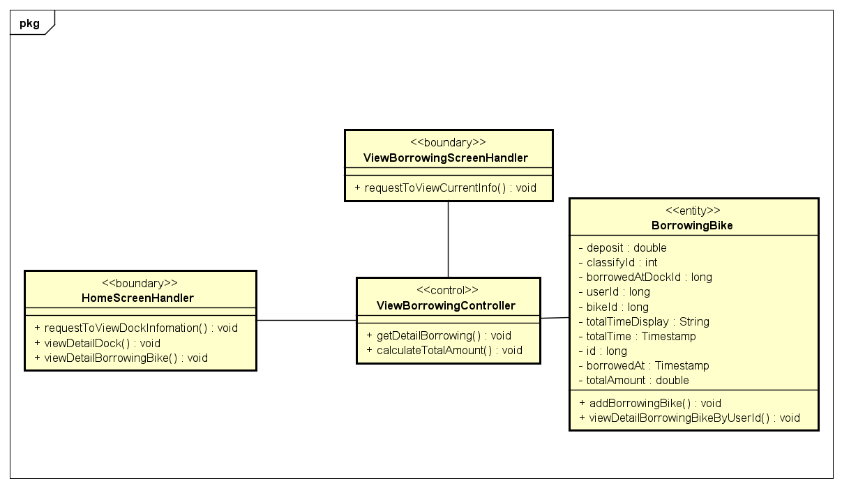

### Usecase Trả xe

## Unified Analysis Class Diagram

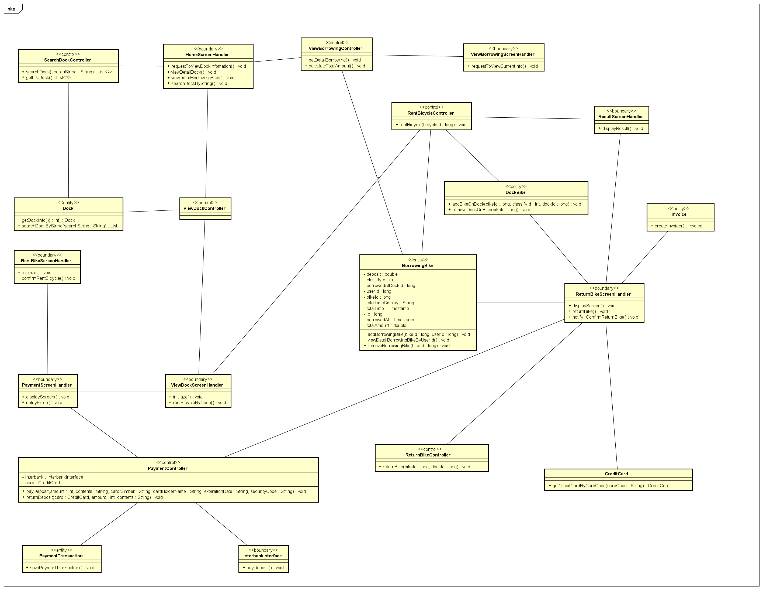

## Security Software Architecture

# Detailed Design

## User Interface Design

### Screen Configuration Standardization

Kích thước giao diện: 1366x768

### Screen Transition Diagrams

### Screen Specifications

#### Màn trang chủ, tìm kiếm bãi xe

|  |  |  |  |  |  |
| --- | --- | --- | --- | --- | --- |
| AIMS Software | | Ngày tạo | Chấp nhận | Kiểm tra | Phụ trách |
| Screen Specification | Search Dock Screen | 13/11/2021 |  |  | Trần Hải Trung |
|  | | Control | Operation | Function | |
| Text field tìm kiếm | Khởi tạo | Nhập thông tin tìm kiếm | |
| Nút tìm kiếm | Click | Tìm kiếm bãi xe | |
| Nút xem xe đang thuê | Click | Hiển thị màn hình thông tin về xe đang thuê | |
| Khu vực bãi xe | Khởi tạo | Hiển thị danh sách các bãi xe | |
| Nút trả xe | Click | Chuyển về màn trả xe | |
|  |  |  |  |  |  |

Định nghĩa các trường thuộc tính

|  |  |  |  |  |
| --- | --- | --- | --- | --- |
| Items name | Number of digits | Type | Field attribute | Remarks |
| Tên bãi xe | 100 | Numeral |  | Căn giữa |
| Ô tìm kiếm | 100 | Numeral | Text Field |  |
| Ảnh bãi xe |  | Image |  |  |
| Số lượng xe | 10 | Number |  | Căn phải |
| Diện tích | 10 | Number |  | Căn phải |
| Địa chỉ | 100 | Numeral |  | Căn phải |

#### Màn xem chi tiết bãi xe

|  |  |  |  |  |  |
| --- | --- | --- | --- | --- | --- |
| AMIS Software | | Date of creation | Approved by | Reviewed by | Person in charge |
| Screen specification | View homepage screen | 07/11/2021 |  |  | Trần Ngọc Phiên |
|  | | Control | Operation | Function | |
| Vùng hiển thị thông tin bãi xe | Initial | Hiển thị các thông tin của bãi xe | |
| Vùng hiển thị danh sách các xe | Inittial | Hiển thị các xe có trong bãi xe | |
| Button trả xe | Click | Hiện giao diện trả xe | |
| TextField nhập mã xe | Press | Nhập mã xe | |
|  | | Button thuê xe | Click | Hiện giao diện thuê xe | |
|  |  |  |  |  |  |

Định nghĩa các trường thuộc tính

|  |  |
| --- | --- |
| Screen name | View cart |
| Item name | Number of digits(bytes) | Type | Field attribute | Remarks |
| Tên bãi xe | 50 | Character | Blue | right-justified |
| Địa chỉ | 50 | Character | Blue | Right-justified |
| Diện tích bãi xe | 10 | Numeral | Blue | Right-justified, định dạng x,xxxm2 |
| Số xe tối đa | 10 | Numeral | Blue | Right-justified |
| Tên xe | 50 | Numeral | Black | Left-justified |
| Vị trí xe | 10 | Character | Black | Left-justified |

#### Màn xem thông tin xe, thuê xe

|  |  |  |  |  |  |
| --- | --- | --- | --- | --- | --- |
| AIMS Software | | Ngày tạo | Chấp nhận | Kiểm tra | Phụ trách |
| Screen Specification | Order Bike Screen | 15/11/2021 |  |  | Trần Hải Trung |
|  | | Control | Operation | Function | |
| Khu vực ảnh xe | Khởi tạo | Hình ảnh của chiếc xe khách muốn thuê | |
| Khu vực thông thuê tin xe | Khởi tạo | Hiển thị thông tin của chiếc xe khách muốn thuê và cách tính phí thuê xe | |
| Nút thuê xe | Click | Xác nhận chuyển tới giao diện thanh toán | |
|  |  |  |  |  |  |

Định nghĩa các trường thuộc tính

|  |  |  |  |  |
| --- | --- | --- | --- | --- |
| Items name | Number of digits | Type | Field attribute | Remarks |
| Mã xe | 10 | Character | black | Left-justified |
| Loại xe | 20 | Character | black | Left-justified |
| Tình trạng xe | 50 | Character | black | Left-justified |
| Tiền cọc | 10 | Number | black | Left-justified |

#### Màn nhập thông tin thẻ

|  |  |  |  |  |  |
| --- | --- | --- | --- | --- | --- |
| AMIS Software | | Date of creation | Approved by | Reviewed by | Person in charge |
| Screen specification | Payment Information Screen | 07/11/2021 |  |  | Trần Ngọc Phiên |
|  | | Control | Operation | Function | |
|  | | Vùng hiển thị ô TextField | Press | Người dùng nhập thông tin thẻ | |
|  | | Button thanh toán | Click | Yêu cầu thanh toán | |
|  |  |  |  |  |  |

Định nghĩa các trường thuộc tính

|  |  |  |  |  |
| --- | --- | --- | --- | --- |
| Items name | Number of digits | Type | Field attribute | Remarks |
| Tên chủ thẻ | 50 | Character |  |  |
| Mã thẻ | 20 | Character |  |  |
| Ngày hết hạn | 10 | Character |  |  |
| Mã bảo mật | 10 | Number |  |  |
| Nội dung | 200 | Character |  |  |

#### Màn kết quả thanh toán

|  |  |  |  |  |  |
| --- | --- | --- | --- | --- | --- |
| AMIS Software | | Date of creation | Approved by | Reviewed by | Person in charge |
| Screen specification | Success payment | 07/11/2021 |  |  | Trần Ngọc Phiên |
|  | | Control | Operation | Function | |
| Vùng hiển thị kết quả thanh toán | Initial | Hiển thị thanh toán thành công | |
|  |  |  | |
|  |  |  | |
|  |  |  | |
|  | |  |  |  | |
|  |  |  |  |  |  |

**Màn Lỗi**

|  |  |  |  |  |  |
| --- | --- | --- | --- | --- | --- |
| AMIS Software | | Date of creation | Approved by | Reviewed by | Person in charge |
| Screen specification | Fail Payment | 07/11/2021 |  |  | Trần Ngọc Phiên |
|  | | Control | Operation | Function | |
| Vùng hiển thị kết quả thanh toán | Initial | Hiển thị lỗi thanh toán | |
|  |  |  | |
|  |  |  | |
|  |  |  | |

#### Màn xem xe đang thuê

|  |  |  |  |  |  |
| --- | --- | --- | --- | --- | --- |
| AIMS Software | | Ngày tạo | Chấp nhận | Kiểm tra | Phụ trách |
| Screen Specification | Return Bike Screen | 13/11/2021 |  |  | Trần Hải Trung |
|  | | Control | Operation | Function | |
| Khu vực ảnh xe | Khởi tạo | Hình ảnh của chiếc xe đang thuê | |
| Khu vực thông tin xe | Khởi tạo | Hiển thị thông tin của chiếc xe đang thuê | |
| Nút trả xe | Click | Xác chuyển tới giao diện trả xe | |
|  |  |  |  |  |  |

Định nghĩa các trường thuộc tính

|  |  |  |  |  |
| --- | --- | --- | --- | --- |
| Items name | Number of digits | Type | Field attribute | Remarks |
| Mã xe |  | Numeral |  |  |
| Loại xe |  | Numeral |  |  |
| Tình trạng xe |  | Numeral |  |  |
| Tiền cọc |  | Number |  |  |
| Thời gian thuê |  | Time |  |  |
| Số tiền phải trả |  | Number |  |  |

#### Màn trả xe

|  |  |  |  |  |  |
| --- | --- | --- | --- | --- | --- |
| AIMS Software | | Ngày tạo | Chấp nhận | Kiểm tra | Phụ trách |
| Screen Specification | Return Bike Screen | 13/11/2021 |  |  | Trần Hải Trung |
|  | | Control | Operation | Function | |
| Combobox | Khởi tạo | Chọn bãi trả xe | |
| Nút trả xe | Click | Xác nhận trả xe | |
| Nút hủy | Click | Hủy trả xe, trờ về màn hình trước đó | |
|  |  |  |  |  |  |

|  |  |  |  |  |
| --- | --- | --- | --- | --- |
| Items name | Number of digits | Type | Field attribute | Remarks |
| Mã xe trả |  | Numeral |  |  |
| Bãi xe trả |  | Combobox | Combobox |  |

## Data Modeling

### Conceptual Data Modeling

*<E-R Diagram image and description of entities and relationships>*

### Database Design

#### Database Management System

*<Specify what is the decision of Database Management System (DBMS) and give some description of the DBMS>*

Trong bài tập này, chúng em sử dụng cơ sở dữ liệu MySQL. Chúng em sử dụng hệ quản trị cơ sở dữ liệu này bởi vì đây là hệ hệ quản trị cơ sở dữ liệu hoàn toàn miễn phí, mọi người đều có thể cài đặt từ trang chủ. MySQL là cơ sở dữ liệu tốc độ cao, ổn định hoạt động trên nhiều hệ điều hành, cung cấp một hệ thống lớn các hàm tiện ích.

Một vài mô tả về hệ quản trị cơ sở dữ liệu MySQL:

* MySQL là một hệ thống quản trị cơ sở dữ liệu mã nguồn mở (gọi tắt là RDBMS) hoạt động theo mô hình client-server. Với RDBMS là viết tắt của Relational Database Management System. MySQL được tích hợp apache, PHP
* MySQL thích hợp với các ứng dụng có truy cập cơ sở dữ liệu trên Internet nhờ vào tốc độ cũng như tính bảo mật cao.

Ưu điểm:

* Sử dụng dễ dàng
* Độ bảo mật cao
* Đa dạng tính năng
* Khả năng mở rộng và mạnh mẽ
* Nhanh chóng
* Sử dụng miễn phí

Nhược điểm:

* MySQL có thể bị khai thác để chiếm quyền điều khiển
* MySQL không được tích hợp để sử dụng cho các hệ thống lớn cần quản lý lượng dữ liệu khổng lồ. Ví dụ như các hệ thống siêu thị trên toàn quốc, ngân hàng, quản lý thông tin dân số cả nước,...

#### Database Diagram

#### Database Detail Design

* **Classify_bike**

|  |  |  |  |  |  |  |  |
| --- | --- | --- | --- | --- | --- | --- | --- |
| *#* | *PK* | *FK* | *Column name* | *Data type* | *Default value* | *Mandatory* | *Description* |
| 1 | x |  | Id | INTEGER |  | Yes | ID, auto increment |
| 2 |  |  | name_classify | VARCHAR(45) |  | Yes | Tên loại xe |
| 3 |  |  | price | BIGINT |  | Yes | Giá tiền cọc |

**\**

* **Bike**

|  |  |  |  |  |  |  |  |
| --- | --- | --- | --- | --- | --- | --- | --- |
| *#* | *PK* | *FK* | *Column name* | *Data type* | *Default value* | *Mandatory* | *Description* |
| 1 | X |  | Id | INTEGER |  | Yes | ID của xe, auto increment |
| 2 |  |  | pin | INTEGER |  | No | Thời lượng pin(với xe đạp điện) |
| 3 |  | x | classify_id | INTEGER |  | Yes | id của loại xe |
| 4 |  |  | name | VARCHAR(45) |  | Yes | Tên xe |
| 5 |  |  | Bike_code | VARCHAR(50) |  | Yes | Mã xe |

* **Dock**

|  |  |  |  |  |  |  |  |
| --- | --- | --- | --- | --- | --- | --- | --- |
| *#* | *PK* | *FK* | *Column name* | *Data type* | *Default value* | *Mandatory* | *Description* |
| 1 | X |  | Id | INTEGER |  | Yes | ID của bãi xe |
| 2 |  |  | name | VARCHAR(45) |  | Yes | Tên bãi xe |
| 3 |  |  | address | VARCHAR(45) |  | Yes | Địa chỉ bãi xe |
| 4 |  |  | area | DOUBLE |  | Yes | Diện tích bãi xe |
| 5 |  |  | total_bike | INT |  | Yes | Tổng số xe trong bãi xe |

* **Dock_bike**

|  |  |  |  |  |  |  |  |
| --- | --- | --- | --- | --- | --- | --- | --- |
| *#* | *PK* | *FK* | *Column name* | *Data type* | *Default value* | *Mandatory* | *Description* |
| 1 | x |  | Id | INTEGER |  | Có | ID của bảng dock_bike |
| 2 |  | x | dock_id | INTEGER |  | Có | ID của bãi xe |
| 3 |  | x | bike_id | INTEGER |  | Có | ID của xe |
| 4 |  |  | location_dock | INTEGER |  | Yes | Vị trí của xe trong bãi xe |
| 5 |  |  | Classify_id | INTEGER |  | yes | Vị trí của loại xe nào |

* **invoice**

|  |  |  |  |  |  |  |  |
| --- | --- | --- | --- | --- | --- | --- | --- |
| *#* | *PK* | *FK* | *Column name* | *Data type* | *Default value* | *Mandatory* | *Description* |
| 1 | x |  | Id | INTEGER |  | Yes | ID của hóa đơn |
| 2 |  |  | total_amount | INT |  | Yes | Tổng số tiền |
| 3 |  |  | total_time | BIGINT |  | Yes | Tổng thời lượng mượn xe dạng milisenconds |
| 4 |  | x | bike_id | INTEGER |  | Yes | ID của xe |
| 5 |  | x | dock_id | INTEGER |  | Yes | ID của bãi xe |
| 6 |  | x | User_id | BIGINT |  | Yes | Id của khách hàng thuê xe |
| 7 |  |  | createdAt | DATETIME |  | Yes | Thời gian tạo |

* **Card**

|  |  |  |  |  |  |  |  |
| --- | --- | --- | --- | --- | --- | --- | --- |
| *#* | *PK* | *FK* | *Column name* | *Data type* | *Default value* | *Mandatory* | *Description* |
| 1 | x |  | Id | INTEGER |  | Yes | ID, auto increment |
| 2 |  |  | CardCode | VARCHAR(45) |  | Yes | Số thẻ |
| 3 |  |  | Owner | VARCHAR(45) |  | Yes | Chủ sở hữu thẻ |
| 4 |  |  | cvvCode | VARCHAR(3) |  | Yes | CVV code |
| 5 |  |  | dateExpired | VARCHAR(4) |  | Yes | Ngày hết hạn |

* **PaymentTransaction**

|  |  |  |  |  |  |  |  |
| --- | --- | --- | --- | --- | --- | --- | --- |
| *#* | *PK* | *FK* | *Column name* | *Data type* | *Default value* | *Mandatory* | *Description* |
| 1 | x |  | Id | INTEGER |  | Yes | ID, auto increment |
| 2 |  |  | CreatedAt | DATETIME |  | Yes | Ngày tạo giao dịch |
| 3 |  |  | Content | VARCHAR(45) |  | Yes | Nội dung giao dịch |
| 4 |  |  | Method | VARCHAR(45) |  | Yes | Phương thức thanh toán |
| 5 |  |  | CardCode | VARCBAR(45) |  | Yes | Mã số thẻ |
| 6 |  | x | InvoiceId | INTEGER |  | Yes | InvoiceID |
| 7 |  |  | transactionId | VARCHAR(100) |  | Yes | Mã giao dịch |

* **BorrowingBike**

|  |  |  |  |  |  |  |  |
| --- | --- | --- | --- | --- | --- | --- | --- |
| *#* | *PK* | *FK* | *Column name* | *Data type* | *Default value* | *Mandatory* | *Description* |
| 1 | x |  | Id | BIGINT |  | Yes | ID, auto increment |
| 2 |  | x | User_id | BIGINT |  | Yes | Id người mượn xe |
| 3 |  | x | Bike_id | INT |  | Yes | Id Xe đang mượn |
| 4 |  |  | Total_time | BIGINT |  |  | Tổng thời gian mượn tới thời điểm hiện tại |
| 5 |  |  | Borrowed_At | TIMESTAMP |  |  | Thời điểm mượn xe |
| 6 |  | x | Borrowed_at_dock_id | INTEGER |  | Yes | Mã id của bãi xe mượn |

* **USERS**

|  |  |  |  |  |  |  |  |
| --- | --- | --- | --- | --- | --- | --- | --- |
| *#* | *PK* | *FK* | *Column name* | *Data type* | *Default value* | *Mandatory* | *Description* |
| 1 | x |  | Id | BIGINT |  | Yes | ID, auto increment |
| 2 |  |  | username | VARCHAR(45) |  | Yes | Tên tài khoản đăng nhập |
| 3 |  |  | password | VARCHAR(255) |  | Yes | Mật khẩu đăng nhập |
| 4 |  |  | Full_name | VARCHAR(50) |  |  | Họ và tên user |
| 5 |  |  | phone | VARCHAR(15) |  |  | Số điện thoại |
| 6 |  |  | Email | VARCHAR(45) |  |  | Email |
| 7 |  |  | Birthday | TIMESTAMP |  |  | Ngày sinh |
| 8 |  |  | address | VARCHAR(250) |  |  | Địa chỉ |
| 9 |  |  | Created_at | TIMESTAMP |  |  | Thời gian tại tài khoản |

**Database script**

* **Bảng `BIKE`**

CREATE TABLE `bike` (

`id` int(11) NOT NULL,

`pin` int(11) DEFAULT NULL,

`classify_id` int(11) NOT NULL,

`bike_code` varchar(100) COLLATE utf8_bin NOT NULL,

`name` varchar(100) COLLATE utf8_bin DEFAULT NULL,

PRIMARY KEY (`id`),

KEY `id` (`id`),

KEY `bike_ibfk_2` (`classify_id`),

CONSTRAINT `bike_ibfk_2` FOREIGN KEY (`classify_id`) REFERENCES `classify_bike` (`id`)

) ENGINE=InnoDB DEFAULT CHARSET=utf8 COLLATE=utf8_bin;

* **Bảng ` borrowing_bikes `**

CREATE TABLE `borrowing_bikes` (

`id` bigint(20) NOT NULL AUTO_INCREMENT,

`user_id` bigint(20) NOT NULL,

`bike_id` int(11) NOT NULL,

`total_time` bigint(20) DEFAULT NULL,

`borrowed_at` timestamp NULL DEFAULT NULL,

`borrowed_at_dock_id` int(11) DEFAULT NULL,

`classify_id` int(11) DEFAULT NULL,

PRIMARY KEY (`id`),

KEY `fk_borrowing_user_id` (`user_id`),

KEY `fk_borrowing_bike_id` (`bike_id`),

KEY `fk_borrowing_dock_id` (`borrowed_at_dock_id`),

CONSTRAINT `fk_borrowing_bike_id` FOREIGN KEY (`bike_id`) REFERENCES `bike` (`id`),

CONSTRAINT `fk_borrowing_dock_id` FOREIGN KEY (`borrowed_at_dock_id`) REFERENCES `dock` (`id`),

CONSTRAINT `fk_borrowing_user_id` FOREIGN KEY (`user_id`) REFERENCES `users` (`id`)

) ENGINE=InnoDB AUTO_INCREMENT=50 DEFAULT CHARSET=utf8 COLLATE=utf8_bin;

* **Bảng `Card`**

CREATE TABLE `card` (

`id` int(11) NOT NULL AUTO_INCREMENT,

`card_code` varchar(45) COLLATE utf8_bin NOT NULL,

`owner` varchar(100) COLLATE utf8_bin NOT NULL,

`date_expired` varchar(10) COLLATE utf8_bin NOT NULL,

`cvv` int(11) NOT NULL,

PRIMARY KEY (`id`),

UNIQUE KEY `card_code_UNIQUE` (`card_code`)

) ENGINE=InnoDB AUTO_INCREMENT=21 DEFAULT CHARSET=utf8 COLLATE=utf8_bin;

* **Bảng `** classify_bike **`**

CREATE TABLE `classify_bike` (

`id` int(11) NOT NULL,

`name_classify` varchar(100) COLLATE utf8_bin NOT NULL,

`price` bigint(20) NOT NULL,

PRIMARY KEY (`id`)

) ENGINE=InnoDB DEFAULT CHARSET=utf8 COLLATE=utf8_bin;

* **Bảng `Dock`**

CREATE TABLE `dock` (

`id` int(11) NOT NULL,

`name` varchar(100) COLLATE utf8_bin NOT NULL,

`address` varchar(100) COLLATE utf8_bin NOT NULL,

`area` double NOT NULL,

`total_bike` int(11) NOT NULL,

PRIMARY KEY (`id`),

KEY `id` (`id`)

) ENGINE=InnoDB DEFAULT CHARSET=utf8 COLLATE=utf8_bin;

* **Bảng `dock_bike`**

CREATE TABLE `dock_bike` (

`id` int(11) NOT NULL AUTO_INCREMENT,

`dock_id` int(11) NOT NULL,

`bike_id` int(11) NOT NULL,

`location_at_dock` bigint(20) DEFAULT NULL,

`classify_id` int(11) DEFAULT NULL,

PRIMARY KEY (`id`),

KEY `dock_bike_ibfk_1` (`dock_id`),

CONSTRAINT `dock_bike_ibfk_1` FOREIGN KEY (`dock_id`) REFERENCES `dock` (`id`)

) ENGINE=InnoDB AUTO_INCREMENT=2753 DEFAULT CHARSET=utf8 COLLATE=utf8_bin;

* **Bảng `invoice`**

CREATE TABLE `invoice` (

`id` int(11) NOT NULL AUTO_INCREMENT,

`total_amount` double DEFAULT NULL,

`total_time` bigint(20) DEFAULT NULL,

`bike_id` int(11) NOT NULL,

`dock_id` int(11) NOT NULL,

`created_at` timestamp NULL DEFAULT NULL,

`user_id` bigint(20) NOT NULL,

PRIMARY KEY (`id`),

KEY `invoice_ibfk_1` (`dock_id`),

KEY `invoice_ibfk_2` (`bike_id`),

KEY `fk_user_id` (`user_id`),

CONSTRAINT `fk_user_id` FOREIGN KEY (`user_id`) REFERENCES `users` (`id`),

CONSTRAINT `invoice_ibfk_1` FOREIGN KEY (`dock_id`) REFERENCES `dock` (`id`),

CONSTRAINT `invoice_ibfk_2` FOREIGN KEY (`bike_id`) REFERENCES `bike` (`id`)

) ENGINE=InnoDB AUTO_INCREMENT=74 DEFAULT CHARSET=utf8 COLLATE=utf8_bin;

* **Bảng `payment_transaction`**

CREATE TABLE `payment_transaction` (

`id` int(11) NOT NULL AUTO_INCREMENT,

`content` varchar(100) COLLATE utf8_bin NOT NULL,

`method` varchar(100) COLLATE utf8_bin NOT NULL,

`transaction_id` varchar(100) COLLATE utf8_bin NOT NULL,

`created_at` varchar(50) COLLATE utf8_bin NOT NULL,

`card_id` int(11) DEFAULT NULL,

`invoice_id` int(11) NOT NULL,

`cardCode` varchar(45) COLLATE utf8_bin NOT NULL,

PRIMARY KEY (`id`),

KEY `invoice_id` (`invoice_id`),

CONSTRAINT `fk_invoice_id` FOREIGN KEY (`invoice_id`) REFERENCES `invoice` (`id`) ON DELETE NO ACTION ON UPDATE NO ACTION

) ENGINE=InnoDB AUTO_INCREMENT=16 DEFAULT CHARSET=utf8 COLLATE=utf8_bin;

* **Bảng `users`**

CREATE TABLE `users` (

`id` bigint(20) NOT NULL,

`username` varchar(45) COLLATE utf8_bin NOT NULL,

`password` varchar(255) COLLATE utf8_bin NOT NULL,

`full_name` varchar(50) COLLATE utf8_bin DEFAULT NULL,

`phone` varchar(15) COLLATE utf8_bin DEFAULT NULL,

`email` varchar(45) COLLATE utf8_bin DEFAULT NULL,

`birthday` timestamp NULL DEFAULT NULL,

`address` varchar(250) COLLATE utf8_bin DEFAULT NULL,

`created_at` timestamp NULL DEFAULT NULL,

PRIMARY KEY (`id`)

) ENGINE=InnoDB AUTO_INCREMENT=18 DEFAULT CHARSET=utf8 COLLATE=utf8_bin;

## Class Design

### General Class Diagram

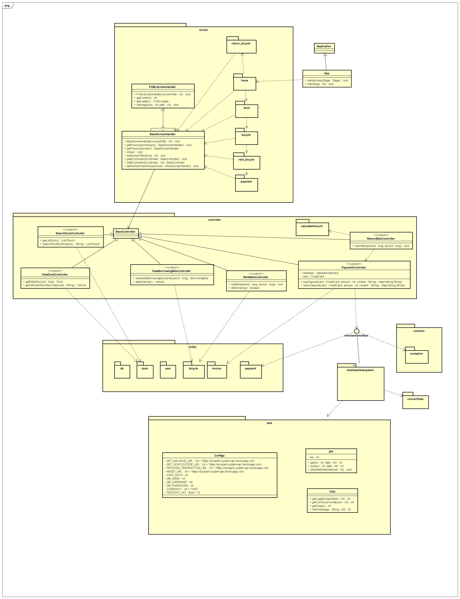

### Class Diagrams

#### Class Diagram for Subsystem Interbank

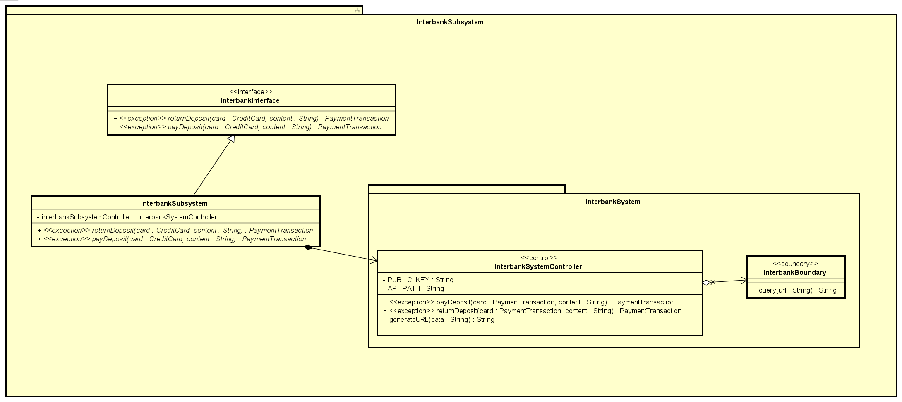

#### Class Diagram for package entity

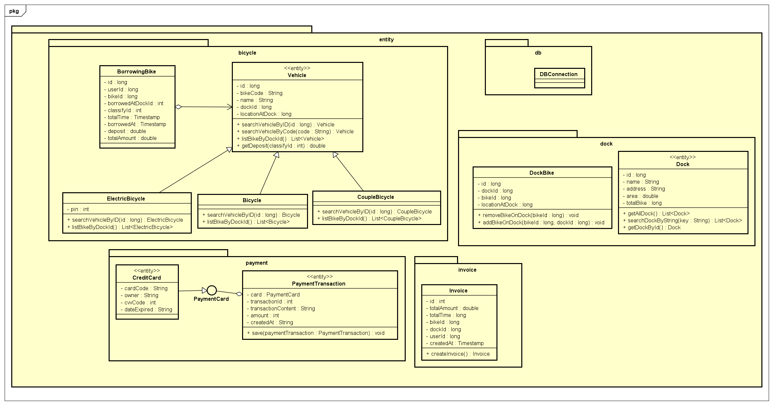

#### Class Diagram for package controller

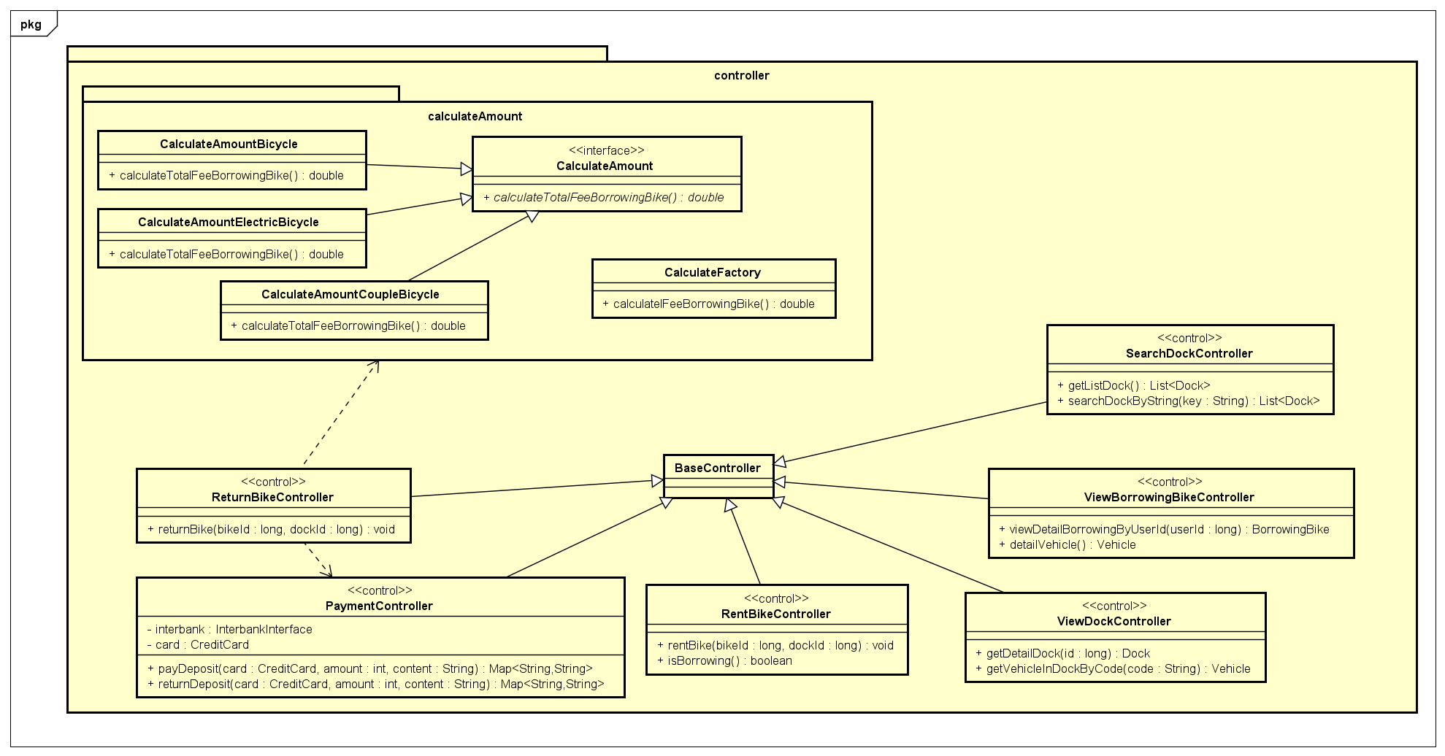

#### Class Diagram for package screen

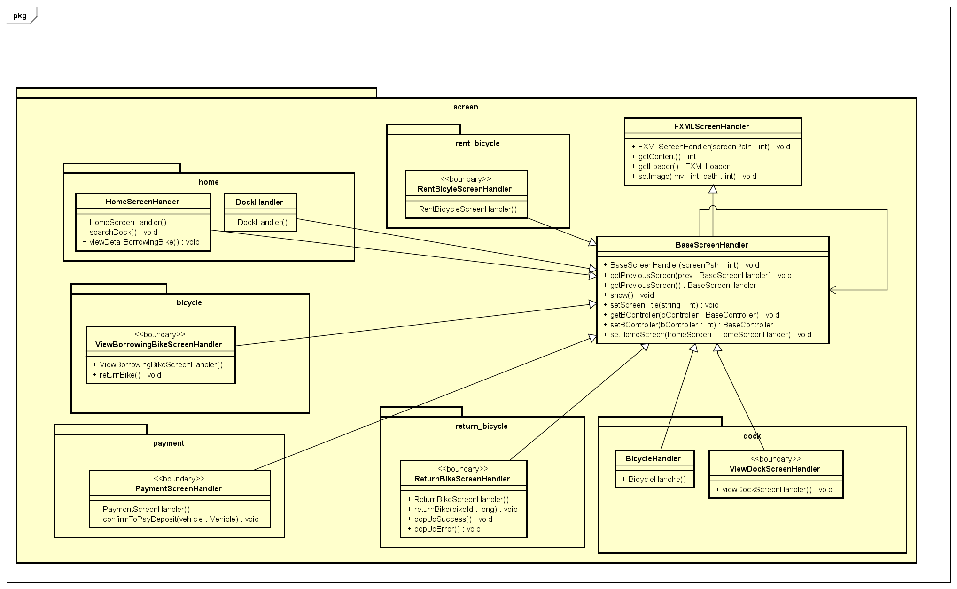

### Class Design

<Detail design for each class>

#### Class “SearchDockController”

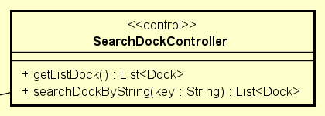

Table 1. Example of operation design

|  |  |  |  |
| --- | --- | --- | --- |
| *#* | *Name* | *Return type* | *Description (purpose)* |
| 1 | getListDock | List<Dock> | Lấy thông tin của tất cả các bãi xe |
| 2 | searchDockByString | List<Dock> | Tìm các bãi xe phù hợp với nội dung từ khóa |

*Parameter*:

* key: Từ khóa tìm kiếm bãi xe

**Method**

Không

**State**

Không

#### Class “ViewDockController”

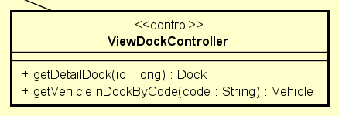

**Operation**

|  |  |  |  |
| --- | --- | --- | --- |
| *#* | *Name* | *Return type* | *Description (purpose)* |
| 1 | getDetailDock | Dock | Lấy thông tin của 1 bãi xe dựa vào id |
| 2 | getVehicleInDockByCode | Vehicle | Lấy thông tin của 1 xe trong bãi xe bằng mã xe |

*Parameter*:

* id: id của bãi xe
* code: code của xe

*Exception*:

* Không

**Method**

Không

**State**

Không

#### Class “RentBikeController”

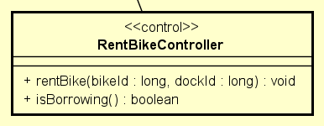

**Operation**

|  |  |  |  |
| --- | --- | --- | --- |
| *#* | *Name* | *Return type* | *Description (purpose)* |
| 1 | rentBike | void | Thuê xe |
| 2 | isBorrowing | boolean | Kiểm tra đang có xe mượn hay không |

*Parameter*:

* bikeId: id của xe
* dockId: id của bãi xe

**Method**

Không

**State**

Không

#### Class “PaymentController”

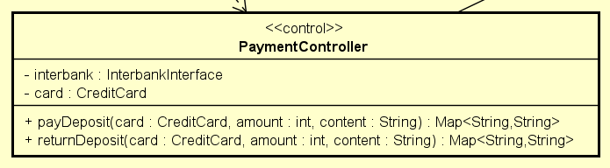

**Attribute**

|  |  |  |  |  |
| --- | --- | --- | --- | --- |
| *#* | *Name* | *Data type* | *Default value* | *Description* |
| 1 | Card | CreditCard | NULL | Thẻ để thanh toán |
| 2 | Interbank | InterbankInterface | NULL | Interbank subsystem |

**Operation**

|  |  |  |  |
| --- | --- | --- | --- |
| *#* | *Name* | *Return type* | *Description (purpose)* |
| 1 | payDeposit | Map<String,String> | Thanh toán tiền đặt cọc và trả về kết quả |
| 2 | returnDeposit | Map<String,String> | Hoàn tiền đặt cọc và trả về kết quả |

*Parameter*:

* Card – Thẻ dùng để giao dịch
* Contents – Nội dung giao dịch
* Amount – Số tiền giao dịch

*Exception*:

* Không

**State cho đối tượng Bicycle.**

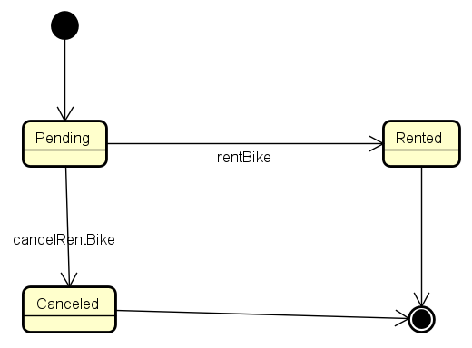

#### Class “ReturnBikeController”

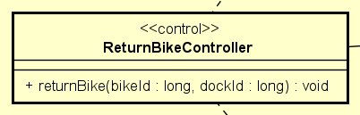

**Operation**

|  |  |  |  |
| --- | --- | --- | --- |
| *#* | *Name* | *Return type* | *Description (purpose)* |
| 1 | returnBike | void | Trả xe vào bãi xe |
|  |  |  |  |

*Parameter*:

* bikeId– Id của xe
* dockId– Id của bãi xe (bãi xe dùng để trả xe)

*Exception*:

* Không

**State cho đối tượng Bicycle.**



#### Class “Vehicle”

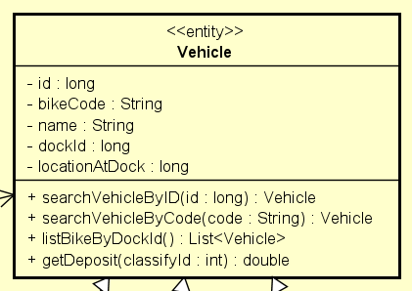

Example of attribute design

|  |  |  |  |  |
| --- | --- | --- | --- | --- |
| *#* | *Name* | *Data type* | *Default value* | *Description* |
| 1 | id | long | null | ID của xe |
| 2 | bikeCode | String | “ | Mã xe |
| 3 | name | String | “” | Tên xe |
| 4 | dockId | long | 0 | ID của bãi xe |
| 5 | locationAtDock | long | 0 | Vị trí trong bãi xe |

Table 1. Example of operation design

|  |  |  |  |
| --- | --- | --- | --- |
| *#* | *Name* | *Return type* | *Description (purpose)* |
| 1 | searchVehicleById | Vehicle | Tìm kiếm xe theo ID |
| 2 | searchVehicleByCode | Vehicle | Tìm kiếm xe theo mã xe |
| 3 | listBikeByDockId | List<Vehicle> | Lấy các xe trong bãi xe |
| 4 | getDeposit | double | Lấy tiền đặt cọc |

*Parameter*:

* BikeID : mã id xe
* Code: mã xe
* DockID: id của bãi xe
* ClassifyId: id của loại xe

**Method**

Không

**State**

Không

#### Class “Bicycle, CoupleBicycle” tương tự như Vehicle

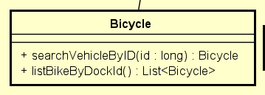

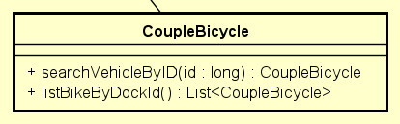

#### Class “ElectricBicycle”

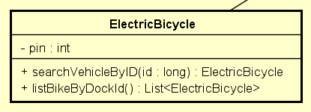

|  |  |  |  |  |
| --- | --- | --- | --- | --- |
| *#* | *Name* | *Data type* | *Default value* | *Description* |
| 1 | pin | integer | null | Pin của xe |

Table 1. Example of operation design

|  |  |  |  |
| --- | --- | --- | --- |
| *#* | *Name* | *Return type* | *Description (purpose)* |
| 1 | searchVehicleById | Vehicle | Tìm kiếm xe theo ID |
| 3 | listBikeByDockId | List<Vehicle> | Lấy các xe trong bãi xe |

*Parameter*:

* BikeID : mã id xe

**Method**

Không

**State**

#### Class “CreditCard”

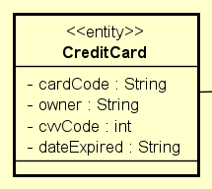

**Attribute**

|  |  |  |  |  |
| --- | --- | --- | --- | --- |
| *#* | *Name* | *Data type* | *Default value* | *Description* |
| 1 | cardNumber | String |  | Số thẻ |
| 2 | cardHolderName | String |  | Tên chủ thẻ |
| 3 | issuingBank | String |  | Ngân hàng phát hành |
| 4 | expirationDate | Timestamp |  | Thời hạn hết hạn |
| 5 | cardSecurityCode | int |  | Mã số bảo mật. |

**Operation**

**Method**

**State**

#### Class “PaymentTransaction”

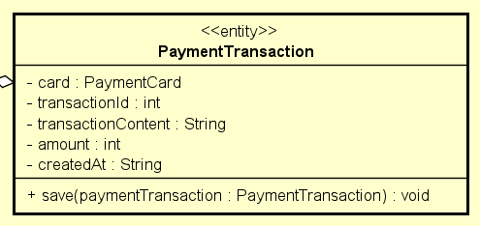

**Attribute**

|  |  |  |  |  |
| --- | --- | --- | --- | --- |
| *#* | *Name* | *Data type* | *Default value* | *Description* |
| 1 | card | PaymentCard |  | Thẻ dùng để thanh toán |
| 2 | transactionID | int |  | Id giao dịch |
| 3 | transactionContent | String |  | Nội dung giao dịch |
| 4 | amount | int |  | Số tiền giao dịch |
| 5 | createdAt | Timestamp |  | Thời gian tạo giao dịch |

**Operation**

**Method**

* savePaymentTransaction: Lưu lại thông tin giao dịch

#### Class “Dock”

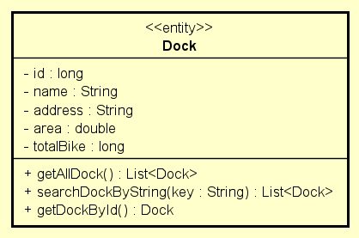

Example of attribute design

|  |  |  |  |  |
| --- | --- | --- | --- | --- |
| *#* | *Name* | *Data type* | *Default value* | *Description* |
| 1 | id | long | null | ID của bãi xe |
| 2 | name | String | “ | Tên bãi xe |
| 3 | address | String | “” | Địa chỉ bãi xe |
| 4 | area | double | 0 | Diện tích bãi xe |
| 5 | totalBike | long | 0 | Tổng số xe trong bãi xe |

Table 1. Example of operation design

|  |  |  |  |
| --- | --- | --- | --- |
| *#* | *Name* | *Return type* | *Description (purpose)* |
| 1 | GetAllDock() | List<Dock> | Lấy thông tin tất cả bãi xe |
| 2 | searchDockByString | List<Dock> | Tìm kiếm bãi xe |
| 3 | getDockById | Dock | Lấy thông tin bãi xe theo ID của bãi xe |

*Parameter*:

* Key: từ khóa tìm kiếm

**Method**

Không

**State**

Không

#### Class “DockBike”

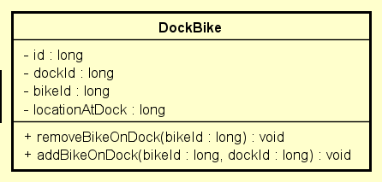

Example of attribute design

|  |  |  |  |  |
| --- | --- | --- | --- | --- |
| *#* | *Name* | *Data type* | *Default value* | *Description* |
| 1 | id | long | null | ID của dock bike |
| 2 | dockID | long | “ | ID của bãi xe |
| 3 | name | String | “” | Tên xe |
| 4 | dockId | long | 0 | ID của bãi xe |
| 5 | locationAtDock | long | 0 | Vị trí trong bãi xe |

Table 1. Example of operation design

|  |  |  |  |
| --- | --- | --- | --- |
| *#* | *Name* | *Return type* | *Description (purpose)* |
| 1 | removeBikeOnDock | void | Xóa xe khỏi bãi xe |
| 2 | addBikeOnDock | void | Thêm xe vào bãi xe |

*Parameter*:

* BikeID : mã id xe
* DockID: id của bãi xe

**Method**

Không

**State**

Không

#### Class “Invoice”

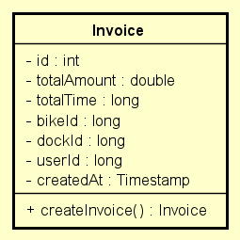

Example of attribute design

|  |  |  |  |  |
| --- | --- | --- | --- | --- |
| *#* | *Name* | *Data type* | *Default value* | *Description* |
| 1 | id | long | null | ID của hóa đơn |
| 2 | totalAmount | double | “ | Tổng tiề |
| 3 | totalTime | long | “” | Tổng thời gian |
| 4 | bikeId | long | 0 | Id xe |
| 5 | dockID | long | 0 | Id bãi xe |
| 6 | userId | long |  | ID của người dùng |
| 7 | createdAt | Timestamp |  | Thời gian tạo hóa đơn |

Table 1. Example of operation design

|  |  |  |  |
| --- | --- | --- | --- |
| *#* | *Name* | *Return type* | *Description (purpose)* |
| 1 | createInvoice | Invoice | Tạo hóa đơn |
| 2 | addBikeOnDock | void | Thêm xe vào bãi xe |

*Parameter*:

* BikeID : mã id xe
* DockID: id của bãi xe

**Method**

Không

**State**

Không

#### Class “HomeScreenHandler”

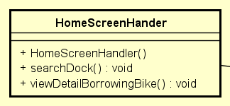

**Attribute**

Table 1. Example of operation design

|  |  |  |  |
| --- | --- | --- | --- |
| *#* | *Name* | *Return type* | *Description (purpose)* |
| 1 | HomeScreenHandler |  | Constructor khởi tạo, lấy dữ liệu các bãi xe từ db |
| 2 | searchDock | void | Tìm kiếm bãi xe |
| 3 | viewDetailBorrowingBike | void | Hiển thị xem xe đang thuê |

*Parameter*:

* BikeID : mã id xe
* DockID: id của bãi xe

**Method**

Không

**State**

Không

#### Class “ViewDockScreenHandler”

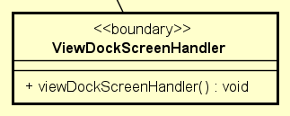

**Attribute**

Table 1. Example of operation design

|  |  |  |  |
| --- | --- | --- | --- |
| *#* | *Name* | *Return type* | *Description (purpose)* |
| 1 | ViewDockScreenHandler |  | Constructor khởi tạo, lấy dữ liệu các xe trong bãi xe |

*Parameter*:

**Method**

Không

**State**

Không

#### Class “BicycleHandler”

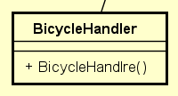

**Attribute**

Table 1. Example of operation design

|  |  |  |  |
| --- | --- | --- | --- |
| *#* | *Name* | *Return type* | *Description (purpose)* |
| 1 | BicycleHandler |  | Constructor khởi tạo, lấy dữ liệu xe và hiển thị lên giao diện |
| 2 |  |  |  |

*Parameter*:

* BikeID : mã id xe
* DockID: id của bãi xe

**Method**

Không

**State**

Không

#### Class “RentBicycleScreenHandler”

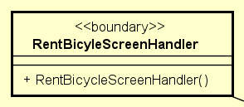

**Attribute**

Table 1. Example of operation design

|  |  |  |  |
| --- | --- | --- | --- |
| *#* | *Name* | *Return type* | *Description (purpose)* |
| 1 | RentBicycleScreenHandler |  | Constructor khởi tạo, Hiển thị thông tin xe |
| 2 | requestRentBike |  | Hiển thị màn hình nhập thông tin thẻ để thanh toán |

*Parameter*:

**Method**

Không

**State**

Không

#### Class “PaymentScreenHandler”

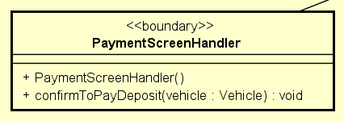

**Attribute**

Table 1. Example of operation design

|  |  |  |  |
| --- | --- | --- | --- |
| *#* | *Name* | *Return type* | *Description (purpose)* |
| 1 | PaymentScreenHandler |  | Khởi tạo giao diện |
| 2 | confirmToPayDeposit | void | Xác nhận thanh toán |

*Parameter*:

**Method**

Không

**State**

Không

#### Class “ViewBorrowingScreenHandler”

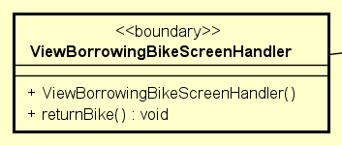

**Attribute**

Table 1. Example of operation design

|  |  |  |  |
| --- | --- | --- | --- |
| *#* | *Name* | *Return type* | *Description (purpose)* |
| 1 | ViewBorrowingBicycleScreenHandler |  | Khởi tạo màn hình giao diện chứa thông tin xe đang thuê |
| 2 | returnBike | void | Hiển thị màn hình trả xe |

*Parameter*:

**Method**

Không

**State**

Không

#### Class “ReturnBikeScreenHandler”

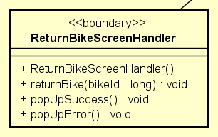

**Attribute**

Table 1. Example of operation design

|  |  |  |  |
| --- | --- | --- | --- |
| *#* | *Name* | *Return type* | *Description (purpose)* |
| 1 | ReturnBikeScreenHandler |  | Hiển thị màn hình trả xe |
| 2 | returnBike | void | Trả xe |
| 3 | popUpSuccess | void | Hiển thị màn hình thanh toán thành công |
| 4 | popUpError | Void | Hiển thị màn hình thanh toán thất bại |

*Parameter*:

* BikeID : mã id xe

**Method**

Không

**State**

Không

#### Class “InterbankInterface”

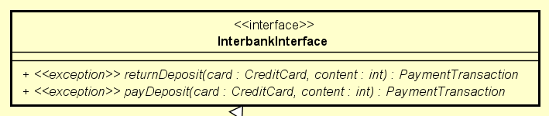

**Operation**

|  |  |  |  |
| --- | --- | --- | --- |
| *#* | *Name* | *Return type* | *Description (purpose)* |
| 1 | payDeposit | PaymentTransaction | Trả phí đặt cọc và trả về giao dịch thanh toán |
| 2 | returnDeposit | PaymentTransacion | Hoàn lại tiền đặt cọc và trả về giao dịch thanh toán |

*Parameter*:

* Card – thẻ tín dụng để giao dịch
* Amount – số tiền giao dịch
* Contents – nội dung giao dịch

**Method**

Không

**State**

Không

#### Class “InterbankSubsystemController”

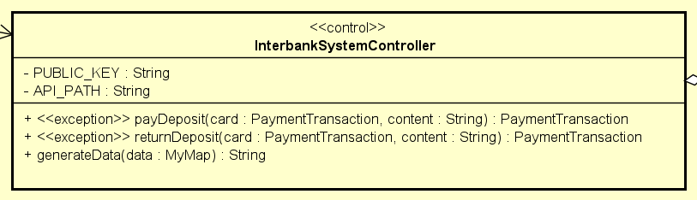

**Attribute**

**Operation**

|  |  |  |  |
| --- | --- | --- | --- |
| *#* | *Name* | *Return type* | *Description (purpose)* |
| 1 | payDeposit | PaymentTransaction | Trả tiền đặt cọc và trả về giao dịch thanh toán |
| 2 | returnDeposit | PaymentTransaction | Hoàn lại tiền đặt cọc và trả về giao dịch thanh toán |
| 3 |  |  |  |

*Parameter*:

1. card: thông tin thẻ dùng để thanh toán
2. amount: tổng số tiền thanh toán
3. contents: nội dung giao dịch thanh toán

*Exception*:

1. InternalServerErrorException
2. InvalidCardException
3. NotEnoughBalanceException
4. InvalidDeliveryException
5. InvalidVersionException
6. InvalidTransactionAmountException

**Method**

* GenerateURL: chuyển dữ liệu từ dạng MyMap sang json

**State**

#### Class “InterbankSubsystem”

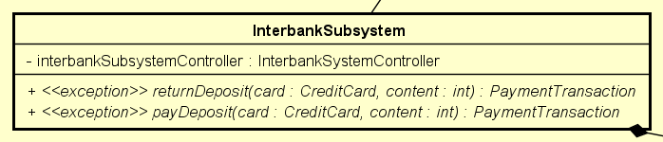

Table 1. Example of attribute design

|  |  |  |  |  |
| --- | --- | --- | --- | --- |
| *#* | *Name* | *Data type* | *Default value* | *Description* |
| 1 | Interbank... | InterbankSubsystemController | null | Interbank Subsystem Controller dùng để thực hiện các giao dịch |
| 2 |  |  |  |  |

Table 1. Example of operation design

|  |  |  |  |
| --- | --- | --- | --- |
| *#* | *Name* | *Return type* | *Description (purpose)* |
| 1 | payDeposit | PaymentTransaction | Trả tiền đặt cọc |
| 2 | returnDeposit | PaymentTransaction | Hoàn lại tiền đặt cọc |

*Parameter*:

* card: thông tin thẻ dùng để thanh toán
* amount: tổng số tiền thanh toán
* contents: nội dung giao dịch thanh toán

*Exception*:

* InternalServerErrorException
* InvalidCardException
* NotEnoughBalanceException
* InvalidDeliveryException
* InvalidVersionException
* InvalidTransactionAmountException

**Method**

Không

**State**

Không

# 5 Design Considerations

***<Describe issues which need to be addressed or resolved before attempting to devise a complete design solution. Remember that, you have to refactor your source code to strictly follow the final design>***

## 5.1 Goals and Guidelines

Mục tiêu: Thiết kế hệ thống có thể dễ dàng nâng cấp, bảo trì. Do các hệ thống phần mềm thường xuyên thay đổi yêu cầu, hệ thống sẽ phải thêm các tính năng mới phù hợp với yêu cầu người dùng. Một bản thiết kế phần mềm tốt sẽ giúp việc thêm các tính năng này dễ dàng hơn.

Để thiết kế hệ thống có thể dễ dàng bảo trì, mở rộng nhóm tập trung áp dụng các nguyên tắc thiết kế đã được học trong bài giảng. Do lượng kiến thức còn hạn chết nên bản thiết kế vẫn chưa hoàn hảo.

## 5.2 Architectural Strategies

Ngôn ngữ sử dụng: Java – do java là một ngôn ngữ hướng đối tượng, dễ dàng mở rộng, ngôn ngữ này giúp lập trình giảm thiểu các vi phạm coupling.

Vận dụng các kiến thức đã học, tăng tính cohesion trong một module, giảm sự liên kết giữa các module với nhau từ đó sẽ tạo ra ít sự thay đổi hơn. Nếu một module thay đổi thì các module khác do ít phụ thuộc với nhau nên ít cần phải thay đổi từ đó mở rộng thêm các chức năng khác hơn.

Việc vận dụng nguyên lý thiết kế hướng đối tượng SOLID giúp code dễ đọc hơn, dễ hiểu và dễ dàng bảo trì.

## Cohesion

5.3.1. Coupling

5.3.1.1. Content coupling

|  |  |  |
| --- | --- | --- |
| Related modules | Description | Improvement |
| Không có |  |  |

5.3.1.2. Common coupling

|  |  |  |
| --- | --- | --- |
| Related modules | Description | Improvement |
| Không có |  |  |

5.3.1.3. Control coupling

|  |  |  |
| --- | --- | --- |
| Related modules | Description | Improvement |
| ReturnBikeController | Phương thức tính toán phí thuế xe đang truyền vào classifyId thông qua câu lệnh if else xác định cách tính tiền | Chuyển cách tính tiền sang 1 class khác, sử sụng factory pattern |

5.3.1.4. Stamp coupling

|  |  |  |
| --- | --- | --- |
| Related modules | Description | Improvement |
| Không có |  |  |

5.3.1.5. Data coupling

|  |  |  |
| --- | --- | --- |
| Related modules | Description | Improvement |
| Tất cả các module còn lại | Sự giao tiếp giữa các controller với entity hay giữa handler với controller đều giao tiếp thông qua các method, không trỏ trực tiếp vào các attributes của object. Các method chỉ truyền vào đủ các param dùng tới, không truyền thừa nên các module này có thể coi là data coupling | Không |

5.3.1.6. Uncoupling

|  |  |  |
| --- | --- | --- |
| Related modules | Description | Improvement |
| Không có |  |  |

5.3.2. Cohesion

5.3.2.1. Coincidental cohesion

|  |  |  |
| --- | --- | --- |
| Related modules | Description | Improvement |
| Không có |  |  |

5.3.2.2. Logical cohesion

|  |  |  |
| --- | --- | --- |
| Related modules | Description | Improvement |
| Không có |  |  |

5.3.2.3. Temporal cohesion

|  |  |  |
| --- | --- | --- |
| Related modules | Description | Improvement |
| Không có |  |  |

5.3.2.4. Procedural cohesion

|  |  |  |
| --- | --- | --- |
| Related modules | Description | Improvement |
| Không có |  |  |

5.3.2.5. Communicational cohesion

|  |  |  |
| --- | --- | --- |
| Related modules | Description | Improvement |
| InterbankSubsytemController | Các thành phần trong class này để xử lý và trả về cùng 1 kiểu dữ liệu PaymentTransaction | Không có |
| InterbankSubsystem | Cũng nhận dữ liệu đầu vào giống nhau và trả về kiểu PaymentTransaction | Không |

5.3.2.6. Sequentital cohesion

|  |  |  |
| --- | --- | --- |
| Related modules | Description | Improvement |
| PaymentController | Output của hàm getExpiredDate là đầu vào của payOrder | Không có |

5.3.2.7. Informatin cohesion

|  |  |  |
| --- | --- | --- |
| Related modules | Description | Improvement |
| Không có |  |  |

5.3.2.8. Function cohesion

|  |  |  |
| --- | --- | --- |
| Related modules | Description | Improvement |
| Không có |  |  |

## Design Principles

5.4.1. Single Responsibility Principle

|  |  |  |  |
| --- | --- | --- | --- |
| # | Related modules | Description | Improvement |
| 1 | ReturnBikeController | Ngoài việc điều hướng thì controller này còn phải thực hiện tính toán phí thuê xe | Tách phướng thức tính toán phí thuê xe ra class khác |
| 2 | PaymentController | Ngoài việc điều hướng thanh toán thì controller này còn phải thực hiện convert dữ liệu về dạng chuẩn mà API mong muốn | Tách việc xử lý, convert dữ liệu sang 1 class riêng |

5.4.2. Open/Closed Principle

|  |  |  |  |
| --- | --- | --- | --- |
| # | Related modules | Description | Improvement |
| 1 | ReturnBikeController | Phương thức tính toán phí thuê xe calculateTotalAmount sẽ phải thay đổi khi ta muốn thêm cách thức tính tiền hoặc thêm loại xe mới | Tạo 1 interface CalculateAmount, khi muốn mở rộng thay đổi thì tạo class implement interface này, hoặc sửa class cần thay đổi |

5.4.3. Liskov Subsitution Principle

|  |  |  |  |
| --- | --- | --- | --- |
| # | Related modules | Description | Improvement |
| 1 | Không có vi phạm |  |  |

5.4.4. Interface Segregation Principle

|  |  |  |  |
| --- | --- | --- | --- |
| # | Related modules | Description | Improvement |
| 1 | InterbankInterface | Khi có thêm hệ thống ngân hàng khác có thêm hay không dùng thức 2 phương thức payOrder hay refund lúc này interface đã vi phạm tính này | Tạo 1 interface cha để giao tiếp với các ngân hàng, tạo các interface con chứa các phương thức của ngân hàng đó. Các class sẽ implement các interface các chức năng mà ngân hàng đó cung cấp. |

5.4.5. Dependency Inversion Principle

|  |  |  |  |
| --- | --- | --- | --- |
| # | Related modules | Description | Improvement |
| 1 | PaymentTransaction | PaymentTransaction đang phụ thuộc chặt chẽ vào CreditCard, khi mở rộng hệ thống sẽ có thêm thanh toán bằng hình thức khác thì sẽ không thể sử dụng CreditCard | Tạo 1 interface PaymentCard để khi mở rộng thanh toán ta chỉ việc implemt lại interface này |

## Design Patterns

Trong bản thiết kế này, chúng em đã sử dụng tới Factory Pattern để xác định tính toán chi phí thuê xe. Để tránh việc vi phạm control coupling, em sử dụng Factory Pattern để điều khiển luồng dữ liệu. Tạo 1 interface CalculateAmount, các cách tính phí sẽ implement interface này. Tạo 1 class CalculateFactory, tạo 1 phương thức có input truyền vào loại xe, output sẽ là 1 instance tương ứng với loại xe truyền vào. Từ đối tượng trả về chỉ cần gọi tới hàm tính toán phí xe sẽ được kết quả mong muốn.